
Пенсионный фонд Российской Федерации
Государственное учреждение
Управление Пенсионного фонда РФ в г. Нягани
Ханты-Мансийского автономного округа – Югры
_________________________________(межрайонное)_____________________________________

7 мая 2019 года Пресс-релиз

Пенсионный вопрос: Как и кто может получить по наследству пенсионные накопления?

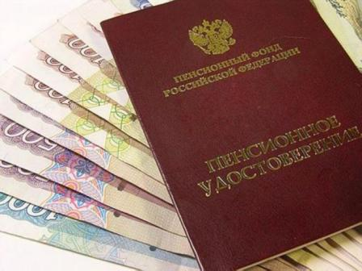

Как и кто может получить по наследству пенсионные накопления? Когда принимается решение о выплате этих средств? Можно ли определить правопреемников заранее?
Накопительная пенсия формируется у людей, родившихся в 1967 году и позже, если они до конца 2015-го сделали выбор в ее пользу. Отметим, что накопительная пенсия формировалась также у мужчин 1953-1966 годов рождения и у женщин 1957-1966 годов рождения, чьи работодатели уплачивали взносы в 2002-2004 годах. Если человек умер до назначения ему накопительной пенсии, правопреемники могут унаследовать его пенсионные накопления. Если накопительная пенсия пополнялась также в рамках программы софинансирования или на нее был переведен маткапитал, то стать правопреемником части этих средств можно, даже если умерший человек успел побыть пенсионером и получал срочную пенсионную выплату. Для этого нужно в течение шести месяцев со дня его смерти написать заявление об этом в Пенсионный фонд России или негосударственный пенсионный фонд, где хранились накопления. Если правопреемник пропустил этот срок, он может восстановить его в судебном порядке.
Решение о выплате принимается в течение седьмого месяца со дня смерти. Выплата денег правопреемникам происходит не позднее 20-го числа месяца, следующего за месяцем, в котором было принято решение, через почтовое отделение или на банковский счет. Способ правопреемник должен указать в заявлении.
Если человек хочет заранее определить правопреемников, он может подать заявление о распределении средств пенсионных накоплений в ПФР или НПФ, в зависимости от того, где он формирует свои накопления. Если оно не было подано, правопреемниками могут стать дети, в том числе усыновлённые, супруг и родители (усыновители). Если их нет - то братья, сёстры, дедушки, бабушки и внуки. Если речь идёт о наследовании накопительной пенсии, сформированной за счёт маткапитала, то наследниками могут стать супруг (отец или усыновитель) и дети.
С 2005 года перечисления страховых взносов на накопительную часть трудовой пенсии лиц 1966 года и старше были прекращены в связи с изменениями в законодательстве, но накопленные средства зафиксированы на индивидуальном лицевом счете в ПФР и учитываются при назначении накопительной пенсии. Есть она и у участников программы государственного софинансирования пенсий (когда отчисления на накопительную пенсию делает и сам человек, и его работодатель, и государство), и у тех, кто направил средства маткапитала на формирование накопительной пенсии.
Взнос за работника составляет 22% от размера его зарплаты, и если человек выбрал для себя накопительную пенсию, то 16% шли в распределительную систему - на страховую пенсию и 6% - на накопительную. Эти деньги уже учитываются не в баллах. Они попадают на счёт выбранного человеком негосударственного пенсионного фонда или в управляющую компанию, а они должны их инвестировать и приумножать.
C 2014 года все отчисления работодателей поступают на формирование страховой пенсии. Ожидается, что к 2021 году будет принят закон об индивидуальном пенсионном капитале, который, по сути, станет "правопреемником" накопительной части пенсии. С той разницей, что отчисления будут делать сами работники, а не их работодатели.
Сейчас люди могут распоряжаться той частью накопительной пенсии, которая сформировалась до 2014 года. Она продолжает формироваться и у тех, кто участвует в программе софинансирования пенсий, или у тех, кто перечислил на нее маткапитал. Она пополняется практически у всех за счет инвестиционного дохода, даже у пенсионеров, которые уже получают выплаты, потому что выплаты идут, а невыплаченная часть продолжает инвестироваться.

Пресс-служба ГУ-УПФР в г. Нягани (межрайонное)

